# 使用文档

## 1 启动一个简易服务器

### 1.1进入win-server目录

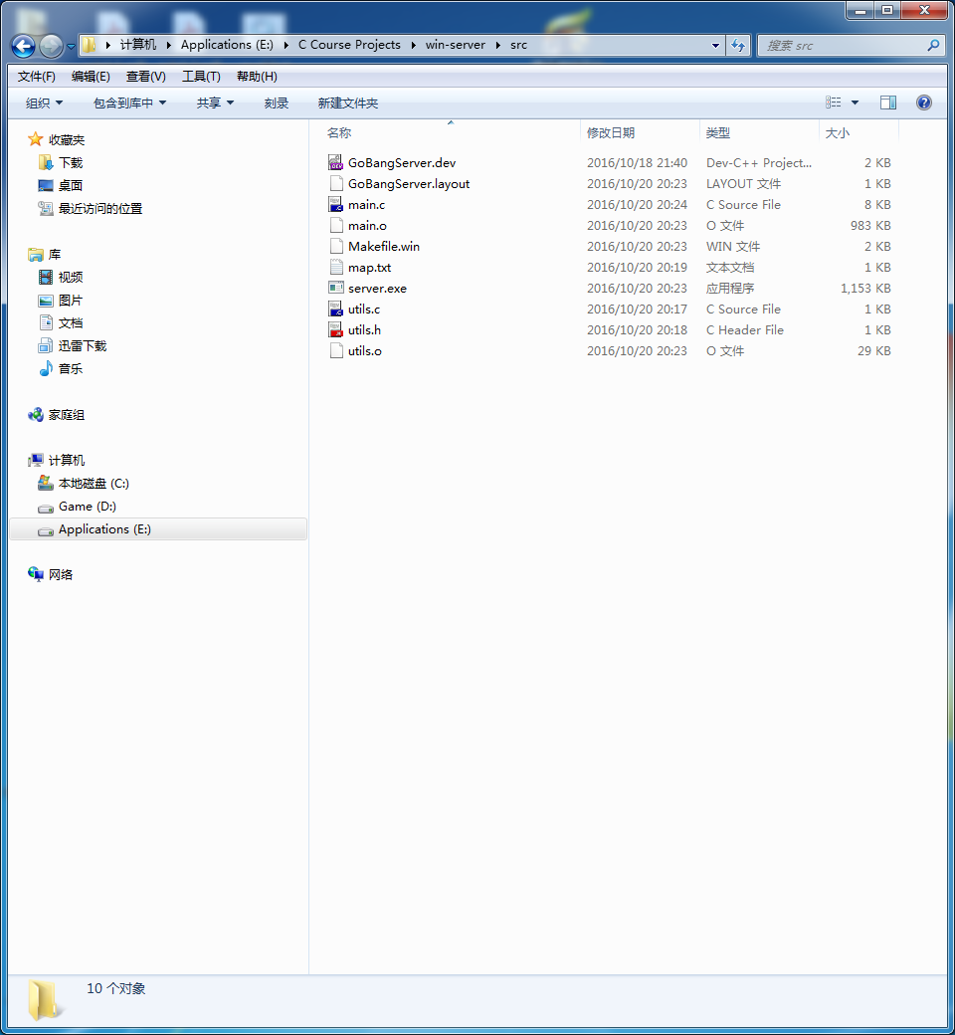

### 1.2在该目录下打开CMD，具体步骤为：在空白处按住Shift键+鼠标右键，选择“在此处打开命令窗口”

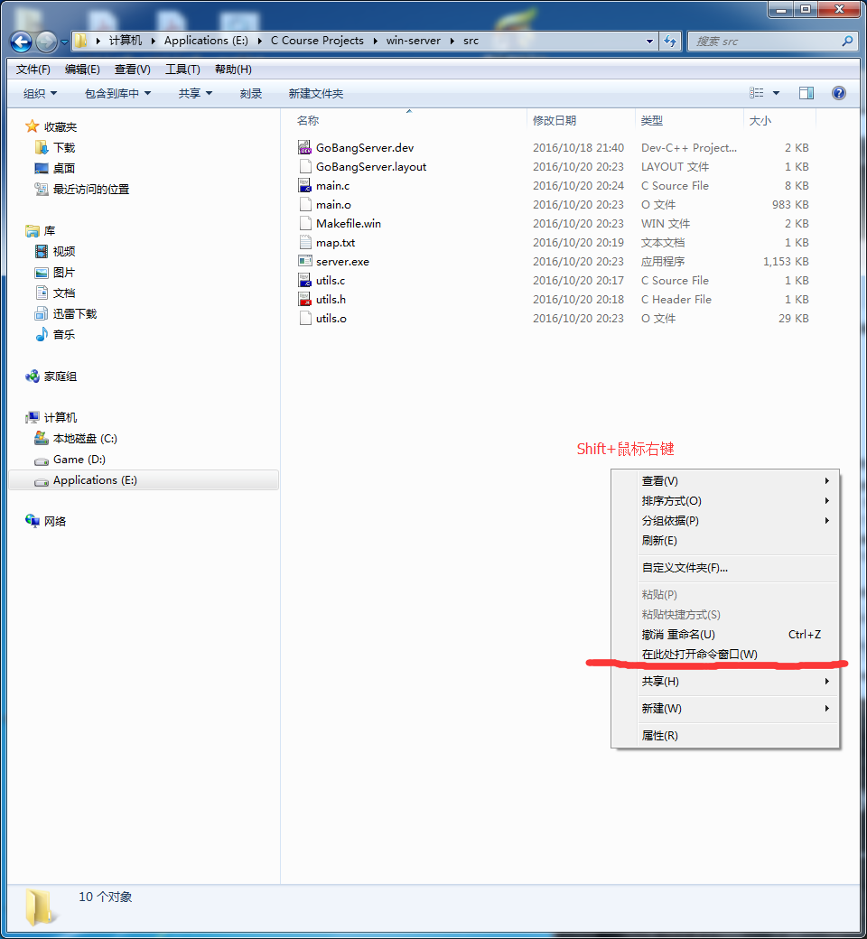

### 1.3输入server启动服务器，并允许访问。这样，我们就启动了一个五子棋的服务器。

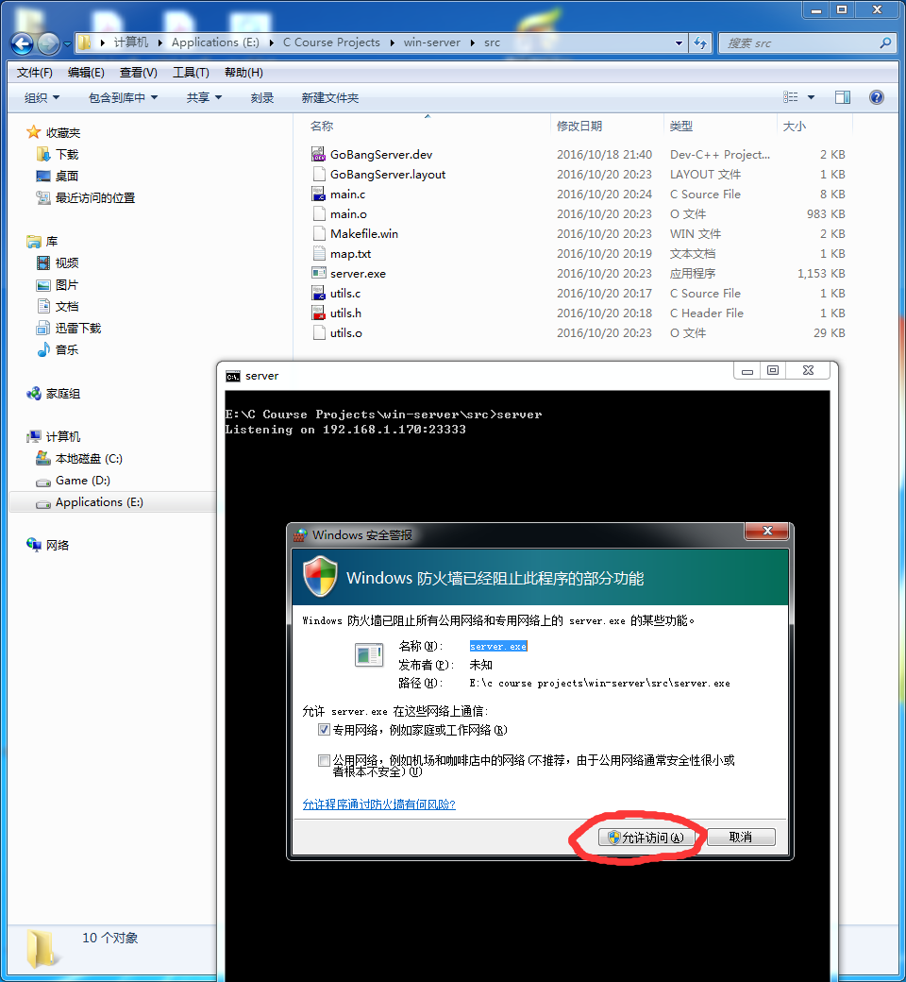

## 2 高级用法

### 2.1 指定端口号

输入server –p [port]，把[port]替换为具体的端口号

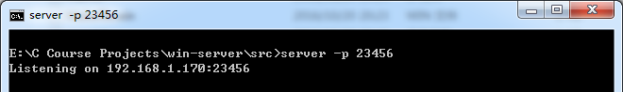

### 2.2 指定初始局面

输入server –m [mapfile]，其中[malfile]为表示初始局面的文件名，请将局面文件与可执行文件放在同一目录下

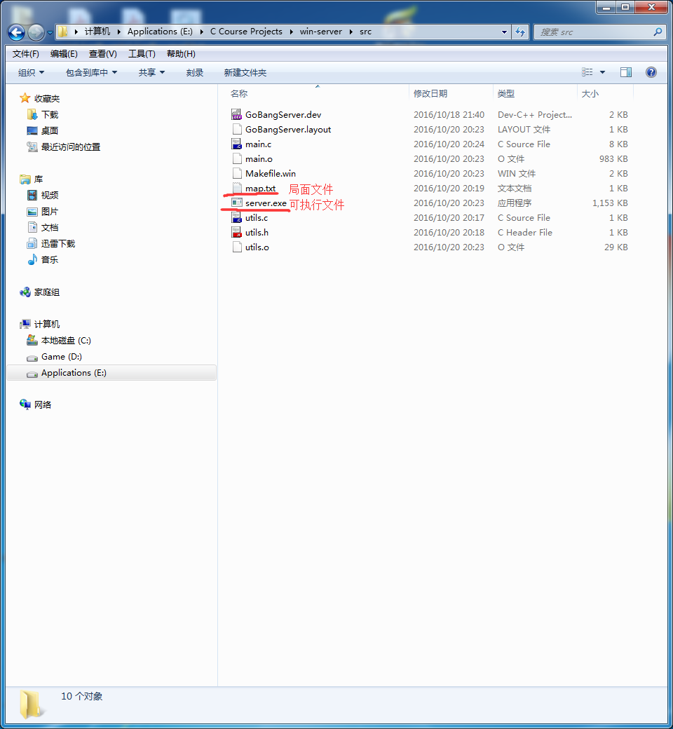

局面文件的格式如下：

1. x1 y1
2. x2 y2
3. x3 y3
4. ...

例如：

1. 1 1
2. 2 2
3. 3 3

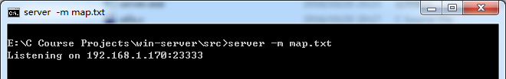

## 附录：可用选项

可以执行server –h查看

